**LAPORAN PRAKTIKUM**

**JOBSHEET 1**

**Bahasa Pemrograman (Instalasi Java Development Kit/JDK)**



Oleh:

**Ekya Muhammad Hasfi Fadlilurrahman**

**2341720111**

**Jl. Soekarno Hatta No.9 Telp. (0341) 404424**

**KECAMATAN LOWOKWARU**

**KODE POS : 65141**

**TAHUN PELAJARAN 2023/2024**

**1. Praktikum**

**1.1 Percobaan 1: Melakukan Instalasi Java Development Kit/JDK**

1. Download JDK di <http://www.oracle.com/technetwork/java/javase/downloads/index.html>
2. Instal JDK dengan mengikuti instruksi proses instalasinya.
3. Langkah selanjutnya adalah setting PATH (khusus untuk sistem operasi Windows), sehingga perintah java dapat dikenali.
4. Cara melakukan setting PATH adalah buka Control Panel-> System-> Advanced System Setting-> Environment Variabel. Kemudian cari variabel PATH, jika belum ada maka buatlah variabel PATH tersebut.
5. Langkah selanjutnya adalah mengisi variabel PATH, jika varibel PATH sudah ada isinya jangan menghapus nilai yang sudah ada tetapi tambahkan C:\Program Files\Java\jdk\bin ( sebagai pemisah antar nilai gunakan karakter ;). NB: Lokasi nilai JDK yang ditambahkan sesuaikan folder dimana Java terinstal, pada contoh diatas JDK tersintal di C:\Program Files.

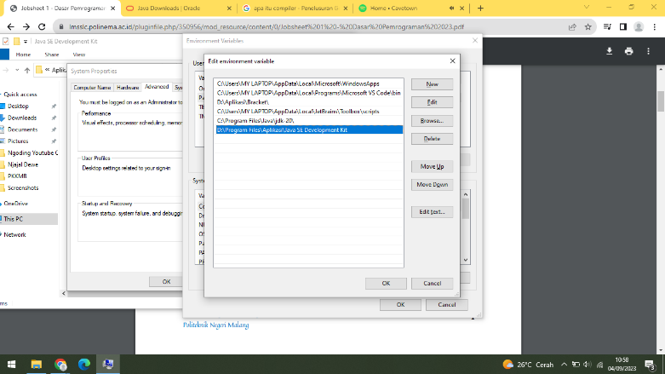

1. Buka Command Prompt (Wind+R, kemudian ketik cmd), selanjutnya ketikan perintah javac, jika perintah tersebut dikenali maka lingkungan operasi Windows telah mendukung program java, tetapi jika belum dikenali lakukan pengecekan pada setting PATH (dimungkinkan ada kesalahan ketika memasukkan lokasi direktori bin di variabel PATH).

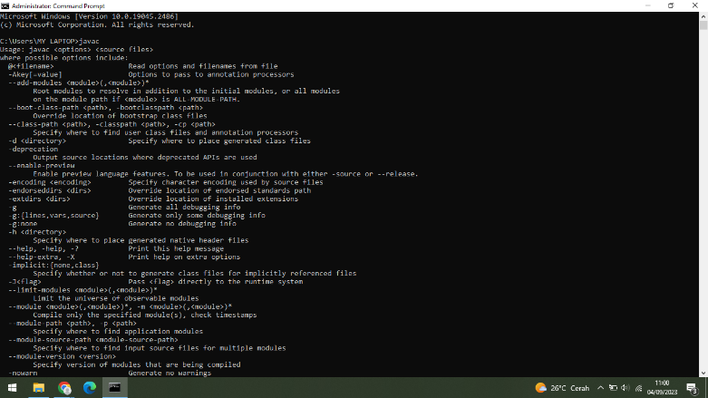

**1.2 Percobaan 2: Struktur Dasar Java**

1. Download Visual Studio Code pada laman <https://code.visualstudio.com/download>.
2. Install Visual Studio Code yang telah di download.
3. Buka visual studio code yang sudah di install pada langkah percobaan 2 kemudian buatlah file baru dan simpan dengan nama MyFirstJavaNoAbsen.java (gunakan nomor absen masing-masing)
4. Tuliskan kode program berikut: (kode program berikut merupakan struktur dasar java). Gantilah 00 dengan no absen Anda.

public class MyFirstJava08 {

    public static void main(String[] args) {

    }

}

1. Simpan kode perogram tersebut (File-> Save).
2. Buka terminal pada visual studio code.
3. Pada terminal Anda harus mengarahkan ke direktori tempat Anda menyimpan file MyFirstJava08.java tersimpan. Untuk pindah ke direktori, maka dapat menggunakan perintah cd. Sebagai contoh file MyFirstJava08.java terletak di "D:/Kuliah POLINEMA/Semester 1/Praktek Daspro/Pelajaran" maka contohnya seperti ini:

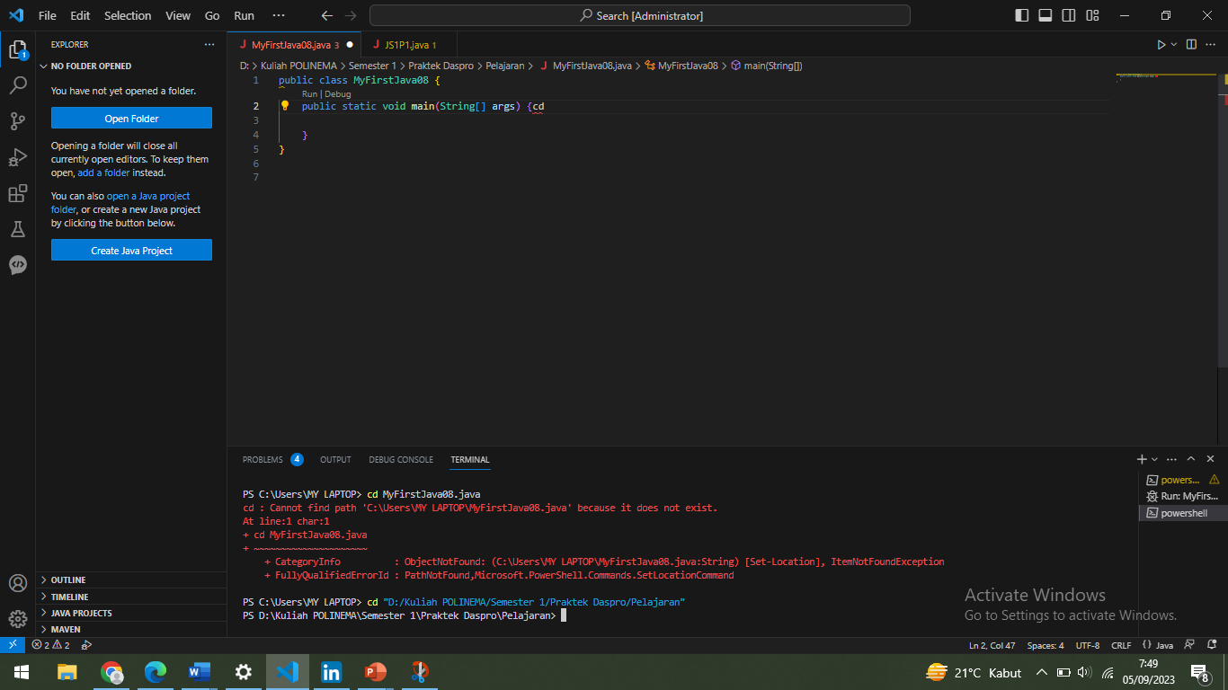

1. Setelah anda sudah masuk di folder tempat menyimpan file MyFirstJava00.java, maka langkah selanjutnya adalah melakukan compile dengan mengetikkan perintah javac NamaFile.java (javac MyFirstJava00.java).

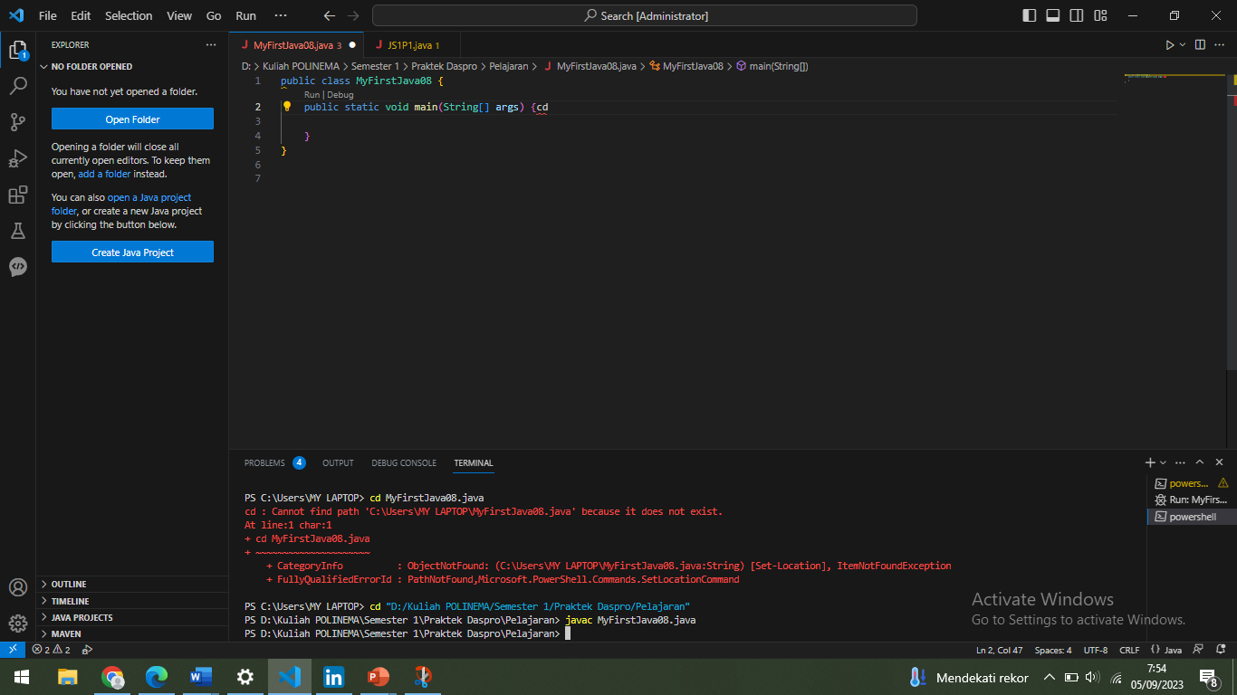

1. Jika proses kompilasi berhasil dan tidak ada error maka akan terdapat file baru dengan nama MyFirstJava.class (buka dan cek di folder tempat anda menyimpan file MyFirstJava.java).
2. Untuk menjalankan program yang telah dikompilasi, masukkan perintah java NamaClass (java MyFirstJava00)

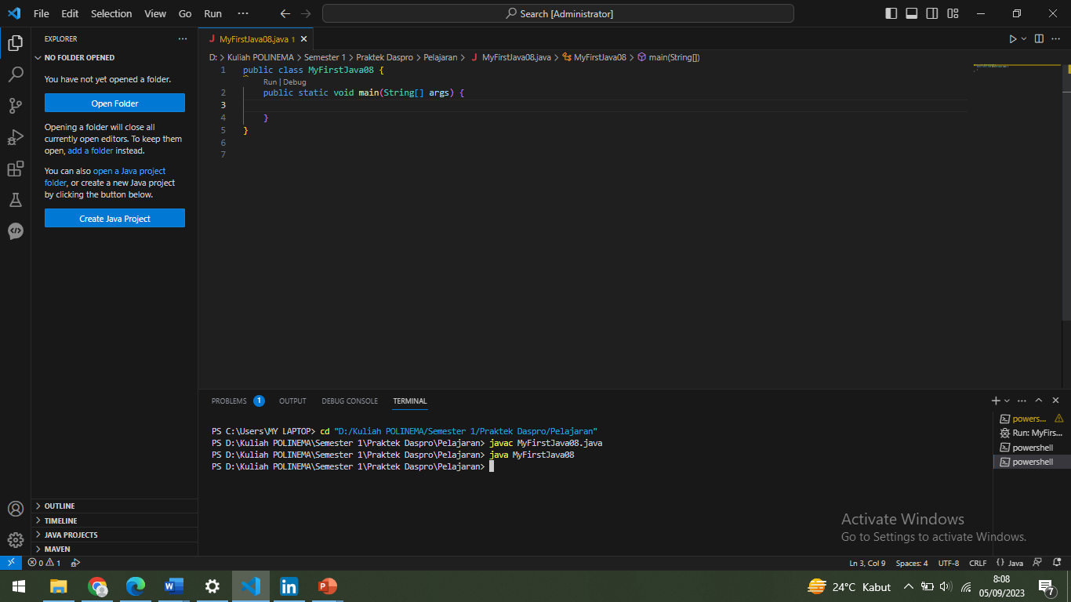

1. Lakukan modifikasi pada file MyFirstJava00.java dengan menambahkan kode berikut ini

public class MyFirstJava08 {

    public static void main(String[] args) {

        System.out.println("Nama Saya Ekya Muhammad Hasfi Fadlilurrahman");

    }

}

1. Simpan file tersebut (File->Save)
2. Lakukan compilasi seperti pada langkah ke 8.
3. Jika tidak ada error maka lakukan langkah 9.
4. Amatilah hasil output kode program tersebut!

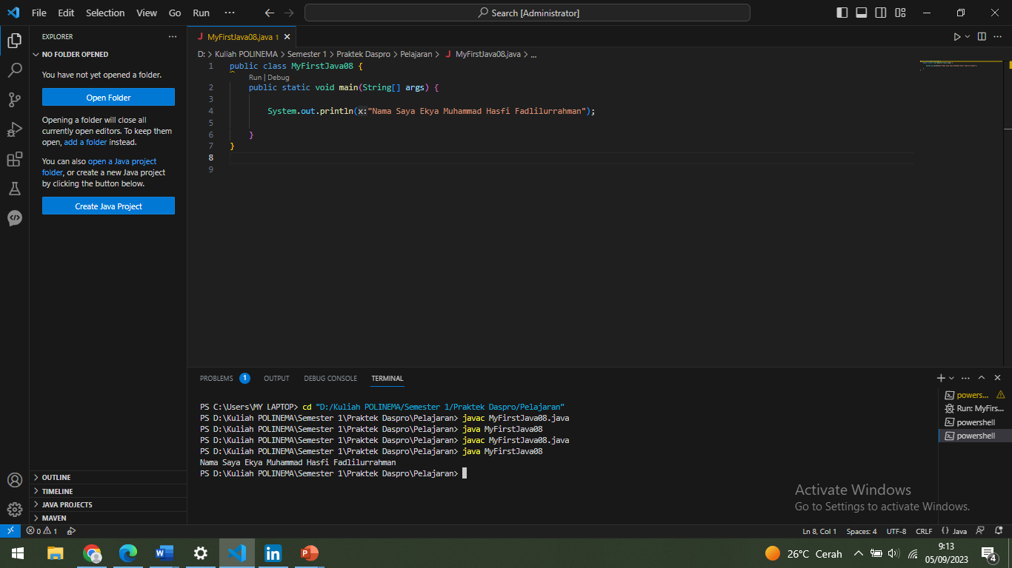

**Pertanyaan!**

1. Jelaskan fungsi perintah javac MyFirstJava00.java pada percobaan diatas!

Fungsi dari perintah tersebut adalah untuk mengkonversi kode java menjadi kode byte agar dapat dijalankan oleh mesin virtual java(JVM).

1. Jelaskan fungsi perintah java MyFirstJava00 pada percobaan diatas!

Fungsi perintah tersebut adalah untuk menjalankan program java pada JVM

**1.3 Percobaan 3: Struktur Dasar Java**

1. Buka Menu Extension lalu cari “java” akan muncul extension pack for java dan klik install
2. Buat file baru Bernama Latihan00.java ganti 08.
3. Tambahkan kode berikut ini:

public class MyFirstJava08 {

    public static void main(String[] args) {

        System.out.println("Nama Saya Ekya Muhammad Hasfi Fadlilurrahman");

        System.out.println("Saya adalah mahasiswa baru di Jurusan Telnologi Informasi-POLINEMA");

    }

}

1. Jalankan kode diatas dengan menekan tombol run berbentuk segitiga pada pojok kanan atas. Lalu Amatilah hasil output kode program tersebut! Apakah sama dengan gambar berikut:

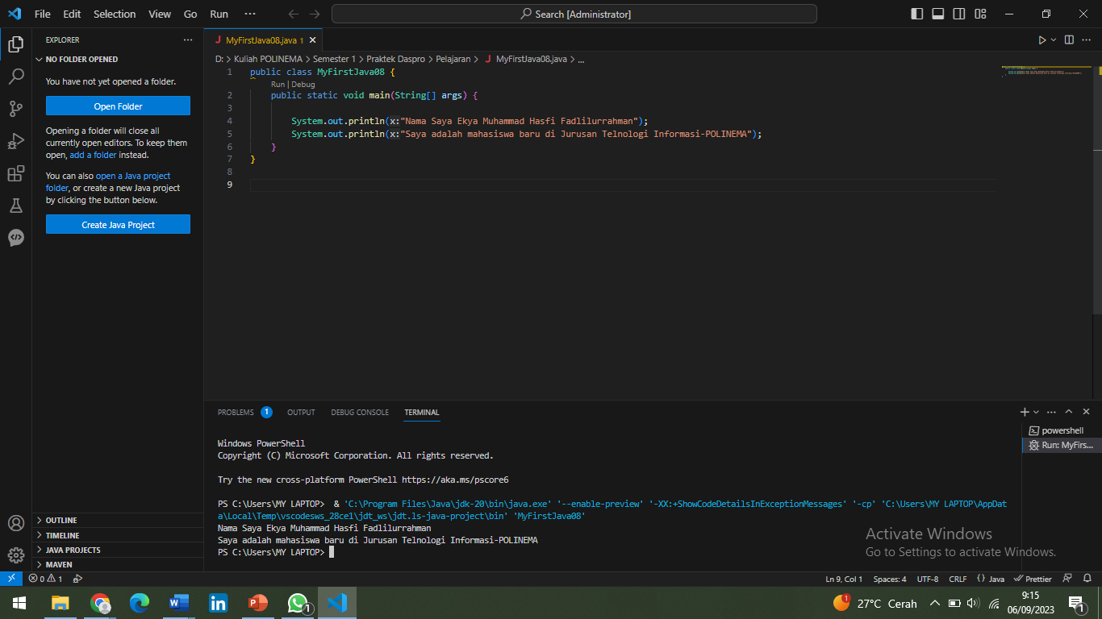

**Pertanyaan!**

1. Gantilah perintah System.out.println menjadi System.out.print kemudian jalankan program!

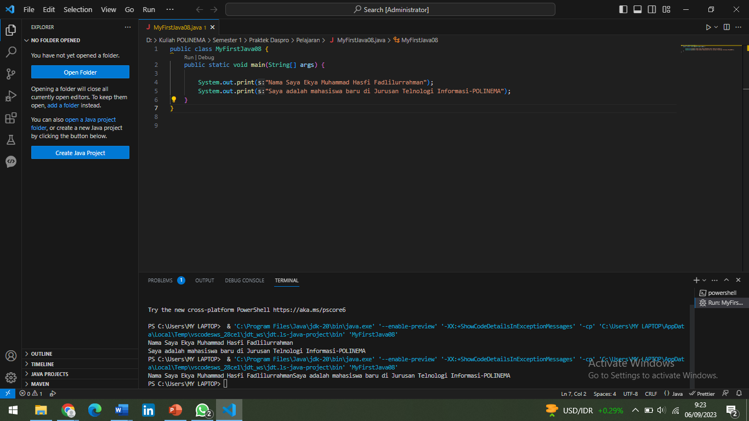

1. Apakah perbedaan System.out.println(".........."); dan System.out.print("............");, Jelaskan!

Perintah System.out.println(".........."); digunakan untuk mencetak teks dan menambahkan baris baru(newline), sedangkan perintah System.out.print("............"); untuk mencetak teks tanpa menambahkan baris baru(newline)

1. Gantilah perintah System.out.print("Saya adalah mahasiswa baru di Jurusan Telnologi Informasi-POLINEMA"); menjadi System.out.print("\nSaya adalah mahasiswa baru di Jurusan Telnologi Informasi-POLINEMA"); .
2. Jelaskan fungsi perintah \n pada perintah tersebut!

Fungsi perintah tersebut adalah untuk menambahkan baris baru(newline)

1. Pada perintah diatas tambahkan karakter // sehingga baris tersebut menjadi //System.out.print("\nSaya adalah mahasiswa baru di Jurusan Teknologi Informasi-POLINEMA");
2. Jalankan program dan amati apakah yang terjadi! Jelaskan fungsi karakter //Fungsi karakter tersebut adalah untuk membuat komentar. Komentar adalah teks yang tidak akan dieksekusi oleh kompiler java

**1.3 Percobaan 3: Struktur Dasar Java**

Buatlah program java dengan hasil output sebagai berikut, kemudian jelaskan jalankan program yang telah anda buat!

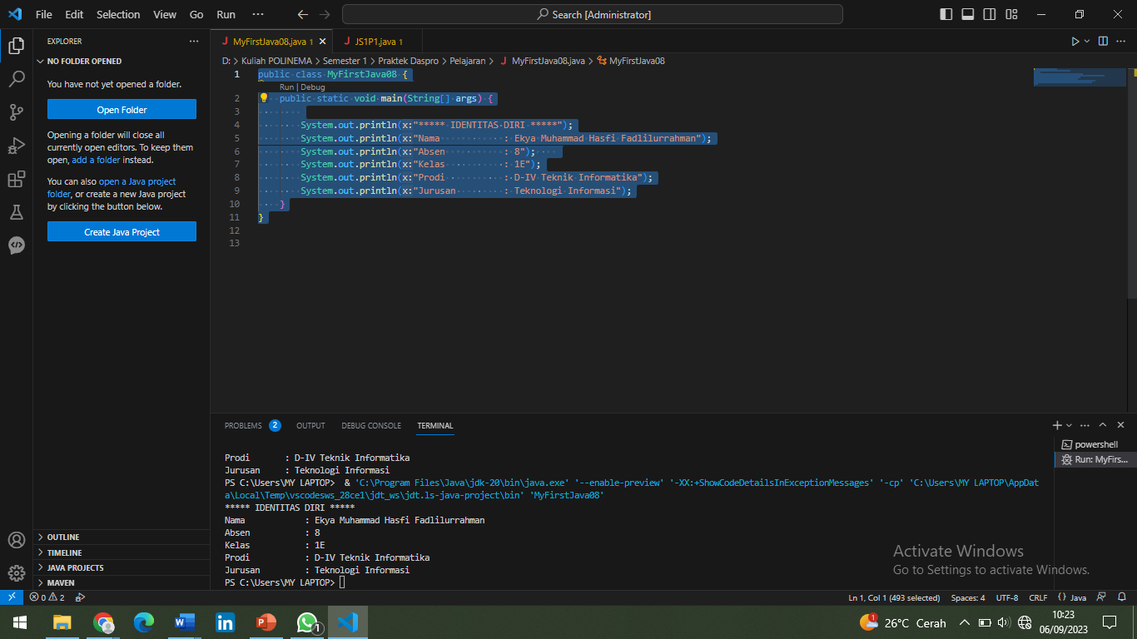

public class MyFirstJava08 {

    public static void main(String[] args) {

        System.out.println("***** IDENTITAS DIRI *****");

        System.out.println("Nama            : Ekya Muhammad Hasfi Fadlilurrahman");

        System.out.println("Absen           : 8");

        System.out.println("Kelas           : 1E");

        System.out.println("Prodi           : D-IV Teknik Informatika");

        System.out.println("Jurusan         : Teknologi Informasi");

    }

}